J’utilise le pluriel.

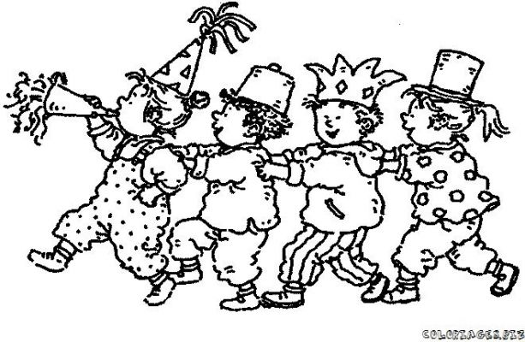
1-Complète les phrases suivantes en utilisant des mots au pluriel. (Aide-toi du dessin)

Aujourd’hui, c’est le carnaval ; les ____________________ se sont déguisés. Ils portent de jolis ___________________ et ils ont mis des _____________________ sur la tête. Cette après-midi, ils feront le tour des _________________ du quartier pour demander des __________________.
C’est tellement chouette le carnaval ! Les gilles lancent des ___________________ et les enfants lancent des ________________________.

2- Transforme les phrases. Attention aux verbes !
* J’ai acheté un joli chapeau jaune.
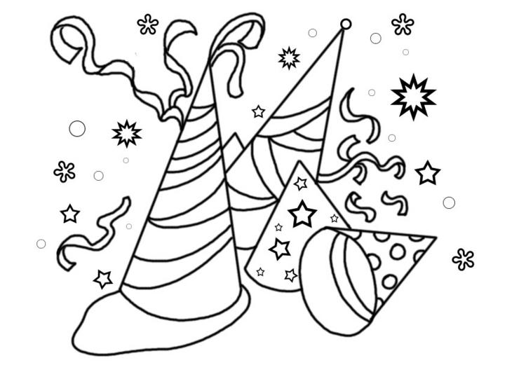
J’ai acheté quatre ____________________________________________________ .

- La fillette porte une fleur sur la tête.
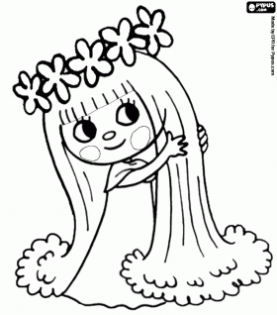
Les _____________________ des _____________ dans les ______________________.

- Mon cheval n’aime pas le carnaval.
Mes __________________________________ les ______________________.
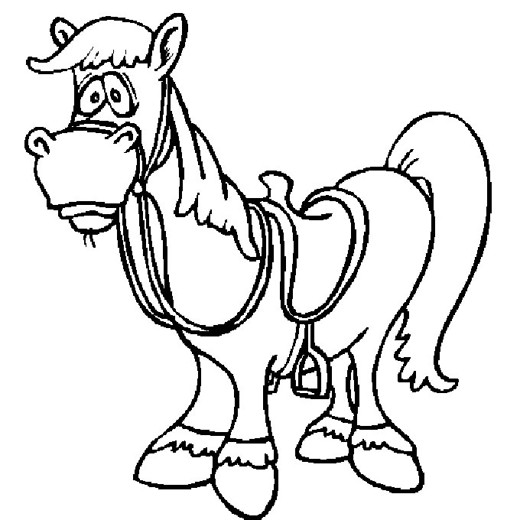

- Un char fleuri passe devant la maison de mon ami.
Des _____________________________ devant les _____________________________



